INFORMÁTOR
ÚNOR 2026

Sjednocená organizace nevidomých a slabozrakých
České republiky, zapsaný spolek

Oblastní pobočka OPAVA



Časopis vychází pro vnitřní potřebu členů SONS ČR, z. s.
Oblastní pobočky OPAVA a jejich příznivců.
Je neprodejný.

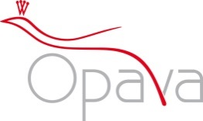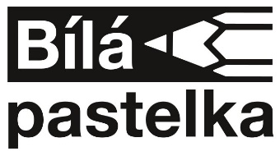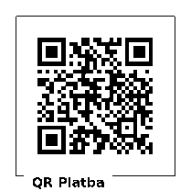

Informátor pro vás připravil tým pracovníků
SONS ČR, z. s.
Oblastní pobočka OPAVA
Zpracovala Lenka MARTÍNKOVÁ
Kontaktní informace:
Horní nám. 47, 746 01, OPAVA, budova Magistrátu města Opavy, 2. patro.
Z bezpečnostních důvodů je vstup na pobočku uzamčen. Zvonek je umístěný na pravé straně v rámu dveří asi ve výšce 163 cm.

Telefon: 553 756 175, email: opava@sons.cz
Web: www.sons.cz/opava
Web: www.bilapastelka.cz
Facebook: www.facebook.com/sonsopava
IČ/DIČ: 65399447/CZ65399447
Číslo účtu ČSOB OPAVA: 381931043/0300

Sociální pracovnice, vedoucí pracoviště:
Bc. Iveta ČIHÁČKOVÁ
Telefon: 775 438 157, email: iveta.cihackova@sons.cz

Pracovnice v sociálních službách:
Bc. et Bc. Eva VAŇKOVÁ
Telefon: 778 487 416, email: eva.vankova@sons.cz

Organizační pracovnice:
Lenka MARTÍNKOVÁ, email: lenka.martinkova@sons.cz

Lektor klubu Anglického jazyka a PC klubu:
Lubomír KHÝR
Telefon: 724 873 911, email: lubomir.khyr@sons.cz
Sociální poradna poskytuje informace v intervalech:

Pondělí: 9:00 – 12:00 12:30 – 17:00, ambulantně
Středa: 9:00 – 12:00 12:30 – 16:00, ambulantně
Čtvrtek: 9:00 – 16:00 terénně, na objednání, dle domluvy

PORADENSTVÍ JE POSKYTOVÁNO BEZPLATNĚ.

Sociálně aktivizační služby poskytujeme:

Pondělí a středa: 10:00 – 15:00, ambulantně
Úterý – pátek: 10:00 – 15:00, terénně – dle domluvy

OBLASTNÍ RADA:

Předsedkyně: Jaroslava SÝKOROVÁ
Telefon: 776 762 424
E-mail: sykorova.opava@seznam.cz

Místopředseda: Tomáš STRAKOŠ

Pokladník: Pavel LOYDA

Zapisovatelka: Hildegarda MASNÁ

Členové: Bc. Iveta ČIHÁČKOVÁ, Pavla KUPKOVÁ, Pavel
LOYDA, Věra OTÝPKOVÁ, Jiří PIKA, Pavel VEVERKA
OBSAH:

- Obecné informace a sdělení

- Členské příspěvky na rok 2026
- Personální změny na OP OPAVA

- Pozvánky na akce

- 08. 02. Muzikoterapie
- 22. 02. Muzikoterapie
- 07. 03. Vítání jara s oslavou MDŽ

- Pravidelné akce

- 11. 02. Bowling
- 19. 02. Multikino – romantická komedie
- 28. 02. Slezské divadlo – muzikál

- Kluby

- Ovládání PC a výuka AJ
- Přátelé společenských her
- Šikulky – výměna zkušeností
- Šikulky – relaxační cvičení s Maruškou
- Zdravotní cvičení s Hankou a Lidkou

- Informace ze sociálněprávní poradny SONS ČR, z. s.

6. Společenské okénko – JUBILANTI, OSLAVENCI,
OBECNÉ INFORMACE A SDĚLENÍ

ČLENSKÉ PŘÍSPĚVKY

Vážení členové. Členské příspěvky ve výši 200 Kč na rok 2026 je potřeba uhradit v období LEDEN – BŘEZEN 2026.

Zaplatit můžete osobně v kanceláři SONS ČR, z. s. OP OPAVA nebo převodem na náš bankovní účet číslo 381931043/0300 u ČSOB OPAVA.
Do poznámky pro příjemce uveďte své jméno, příjmení a text: Členský příspěvek na rok 2026.

PERSONÁLNÍ ZMĚNY

Vážení členové, na přelomu ledna a února dochází na naší Oblastní pobočce k personálním změnám.

K 31. 01. 2026 končí pracovní poměr Bc. Marta ŘÍČNÁ, která pracovala na pozici Pracovnice v sociálních službách.

Děkujeme jí za spolupráci, čas strávený s našimi členy a uživateli služeb a v dalším životě přejeme hodně osobních i pracovních úspěchů.

Na základě výsledků výběrového řízení rozšíří od 01. 02. 2026 náš pracovní tým na pozici Pracovnice v sociálních službách Bc. et Bc. Eva VAŇKOVÁ.

Nové kolegyni přejeme úspěšný start a těšíme se na spolupráci.

Tým pracovníků a Oblastní rada OP OPAVA
POZVÁNKA NA MUZIKOTERAPII

Neděle 08. 02. 2026, 10:00 – 12:00 hodin – 10 osob



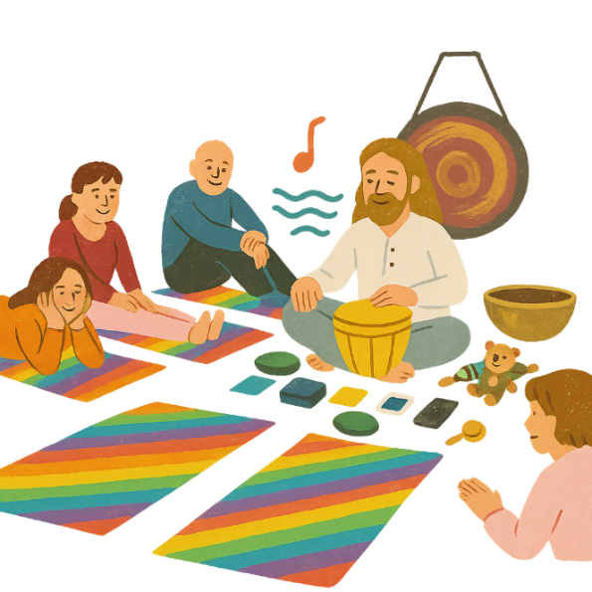






Neděle 22. 02. 2026, 10:00 – 12:00 hodin – 10 osob

Vážení členové, srdečně vás zveme na Muzikorelaxaci, která se uskuteční v prostorách klubovny OP OPAVA pod vedením pana MICHALA SARBU s využitím hudby, rytmu, pohybu, zpěvu a zvuků různých nástrojů – např. šamanského bubnu, zvonkohry, tibetských mís, křišťálové pyramidy apod.

Cena dvouhodinové lekce je 200 Kč – platba na místě v den konání.

Pro větší pohodlí si můžete přinést malý polštářek a lehkou přikrývku. Podložky na ležení jsou k dispozici na Oblastní pobočce.

Zájemci se mohou hlásit do čtvrtku 05. 02. 2026 do 12:00 hodin OSOBNĚ v kanceláři OP OPAVA u Bc. Ivety ČIHÁČKOVÉ nebo na telefonním čísle 775 438 157.
PŘÍNOSY MUZIKOTERAPIE:

- Efektivně redukuje úzkosti, deprese a stres, pomáhá při vyjádření emocí
- Stimuluje paměť, pozornost a koncentraci
- Podporuje hrubou i jemnou motoriku, koordinaci pohybů a fyzickou rehabilitaci
- Zlepšuje komunikaci a vztahy, podporuje socializaci a skupinovou interakci

PRAVIDELNÉ AKCE

BOWLINGOVÝ TURNAJ


Středa 11. 02. 2026 od 13:00 do 15:00 hodin

Zveme vás k bowlingovému setkání do Sportovně zábavního centra „RAKETA BOWLING“, Krnovská 187, v Opavě – Jaktaři.

Sraz účastníků na místě. Přijďte mezi nás a užijte si společné chvíle při oblíbené hře.

K dispozici máme naváděcí zábradlí pro nevidomé.

Zájemci se mohou hlásit do úterý 10. 02. 2026.

Kontaktní osoba Bc. Iveta ČIHÁČKOVÁ, tel. 775 438 175.


POZVÁNKA DO KINA
V neděli balíme, uklízíme, dáváme si vynikající snídani z domácích produktů na „naší“ farmě a pak už nás čeká rychlý přesun na nádraží do Lesce Bled. Batohy nachystané na peronu, skupinka netrpělivě vyhlíží vlak.
V 8:17 přijíždí souprava OBB - INT 214. Bezbariérová sice není, plošina chybí, přesto celý tým dokáže naložit během pár minut pět vozíčkářů a pětadvacet zavazadel do vlaku a téměř na minutu přesně odjíždíme.
Zastavujeme na hraničním přechodu v Jesenici, po kterém následuje osmikilometrový železniční paralelní tunel k silničnímu Karavenkellu a už se ocitáme v Rakousku. Vystupujeme ve Villachu, důležitém dopravním uzlu Rakouska. IC 736 Suedbahn Express nám odjíždí až za tři hodiny, proto necháváme zavazadla v místní úschovně a vyrážíme do historického centra Villachu na dopolední dortíček.
Po poledni už pokračujeme z Villachu do Vídně. Drobná komplikace s chybějícím vagónem (a tedy i absencí rezervace) nebo rozdílné informacemi ze strany zaměstnanců o odjezdu vlaku nás nemůže rozhodit☺. Nenecháme se odbýt a nastupujeme do vlaku.
Téměř čtyřhodinová cesta přes Klagenfurt a Graz končí ve Vídni Hbf, kde nám o chvíli později zastavuje Railjet českých drah RJ 370 Vindobona. České dráhy mají perfektně vše připraveno, včetně mobilní plošiny, rezervovaných míst i funkčního bezbariérové WC. Závěrečná část uteče jako voda a my v 21:15 předáváme unavené, ale nadšené děti jejich rodičům.
A za rok ? Nechte se překvapit, ale pevně věřím, že to opět bude stát za to ☺
MB+20
Moc rád bych poděkoval:
- Zaměstnancům Českých drah, zejména pak panu Fólovi a Priatkovi
- Zaměstnancům ÖBB
- Zaměstnancům Slovinských železnic
- Jeskyni Postojnska jama, zejména pak paní Nadje
- Vogel Ski tour center, zejména pak paní Mojce
- Akvaparku Bohinjska Bistrica, zejména pak paní Nině
- Bledtours s.r.o., zejména pak panu Anze
- Mulej farm Bled, zejména pak paní Anje
- všem laskavým dárců za finanční podporu
- ochotným kolemjdoucím, laskavým průvodčím a usměvavým vlakovým stewardům
- Obrovský respekt patří pak zejména našim dětem, které to opět zvládly naprosto na jedničku.
- A v neposlední řadě svému týmu. Bez vás by to nešlo. Byli jste opět skvělí. Jen díky vašemu maximálnímu nasazení a nadšení se takovéto akce mohou uskutečnit.

Čtvrtek 19. 02. 2026 od 10:00 hodin

Multikino CineStar OPAVA – romantická komedie – NA HORÁCH

Vstupné ve výši 50 Kč budeme vybírat na místě. Připravte si,
prosím, pokud možno přesnou hotovost. Vstupenky budeme kupovat hromadně. Zbytek částky uhradí pobočka.

Sraz přihlášených účastníků je v 9:30 hodin před pokladnami kina.

!!! Důrazně vás žádáme o dochvilnost, abychom stihli včas zakoupit vstupenky !!!

Zájemci se mohou hlásit do středy 18. 02. 2026.

Kontaktní osoba Bc. Iveta ČIHÁČKOVÁ, tel. 775 438 175.

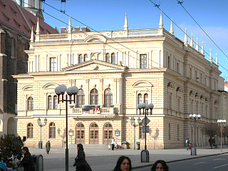
SLEZSKÉ DIVADLO

Sobota 28. 02. 2026 od 10:00 hodin

Slezské divadlo v OPAVĚ – muzikál HELLOU, DOLLY!

Vstupné ve výši 100 Kč budeme vybírat před začátkem představení. Připravte si, prosím, pokud možno přesnou hotovost.

Zájemci se mohou hlásit do pátku 27. 02. 2026.
Kontaktní osoba Bc. Iveta ČIHÁČKOVÁ, tel. 775 438 175.

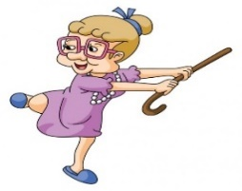 Pondělí od 10:00 do 13:00 hodin – Klub ŠIKULKY
KLUB ŠIKULKY

- výtvarné činnosti, výměna zkušeností
Čtvrtek od 14:00 do 16:00 hodin – Klub ŠIKULKY

- relaxační cvičení s Maruškou

Kontaktní osoba paní Marie REICHLOVÁ, tel. 723 754 449.

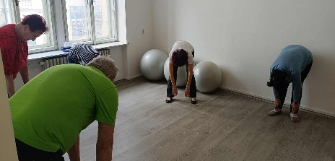
ZDRAVOTNÍ CVIČENÍ
Čtvrtek od 10:00 do 10:30 hodin

- zdravotní cvičení s prvky jógy s Hankou a Lidkou – nová pravidelná aktivita

Kontaktní osoba Bc. Iveta ČIHÁČKOVÁ, tel. 775 438 175.

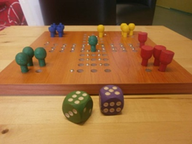
KLUB PŘÁTEL SPOLEČENSKÝCH HER

Čtvrtek od 10:30 do 13:00 hodin

Posezení s přáteli u dobrého nápoje a společenských her.
K dispozici máme například Člověče, nezlob se!, dámu, šachy karty, kostky, apod. Všechny hry jsou přizpůsobené pro nevidomé a slabozraké.

Kontaktní osoba Bc. Iveta ČIHÁČKOVÁ, tel. 775 438 175.


KLUB PC a ANGLIČTINA

Výuka probíhá individuálně ve dnech úterý a středa po osobní domluvě s lektorem.
Kontaktní osoba pan Lubomír KHÝR, tel. 724 873 911.

SPOLEČENSKÉ OKÉNKO

NAŠI JUBILANTI

Paní Květoslava LEXOVÁ, Mgr. Šárka QUISOVÁ,
pan Radek BEČKA.

NAŠI OSLAVENCI

Dámy:
paní Sonja HENDRYCHOVÁ, paní Rosemarie HENNHOFEROVÁ, paní Miroslava PARCHAVÁ, paní Miroslava VÍTKOVÁ, paní Marta WARIŠOVÁ.

Pánové:
pan Petr MRKVIČKA, pan Václav STOKLASA.

VŠEM JUBILANTŮM A OSLAVENCŮM SRDEČNĚ BLAHOPŘEJEME

Tým pracovníků a Oblastní rada SONS ČR, z. s.

OBLASTNÍ POBOČKA OPAVA


INFORMACE ZE SOCIÁLNĚPRÁVNÍ PORADNY SONS ČR, z. s.

Vzhledem k velkému množství jsou informace k dispozici v kanceláři SONS ČR, z. s., OP OPAVA, v měsíčníku ZORA nebo zde: www.sons.cz/pravni#prispevky

POZVÁNKA

Vážení členové, milí přátelé a příznivci, u příležitosti MEZINÁRODNÍHO DNE ŽEN, SVĚTOVÉHO DNE VRABCŮ A ZAČÁTKU JARA
vás srdečně zveme na
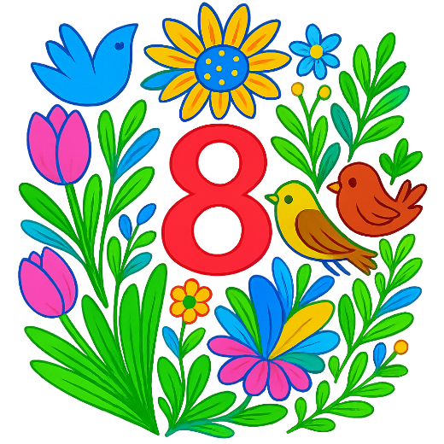


SPOLEČENSKÉ TANEČNÍ ODPOLEDNE

- Kde: Restaurace SPLIT na Olomoucké ulici v Opavě,
zastávka MHD „Nemocnice“.

- Kdy: Sobota 07. 03. 2026
- Čas: 15:00 – 20:00 hodin
- Vstupné: pro členy – 350 Kč, pro nečleny – 420 Kč

- Co můžete očekávat:

- V ceně vstupenky je zahrnuta večeře, jeden nápoj a dezert

- K tanci a poslechu zahraje hudební seskupení VOJODEYL

Zažijete skvělé vystoupení nevidomého primáše vsetínské cimbálovky FALEŠNICA Radima Vojtka a jeho vidícího kamaráda Martina Deyla.

Uslyšíte skladby všech možných žánrů, repertoár dvojice je široký a není nic, co by nezahráli. Dojde i na vaše přání.

Také paleta používaných hudebních nástrojů je velmi pestrá. Od kláves, kytary a houslí až k harmonice a flétně.

- Přítomné dámy se mohou těšit na malé překvapení

Upozorňujeme, že z organizačních důvodů je potřeba přihlásit se předem, vstupenky vyzvednout a zaplatit na Oblastní pobočce. Na místě konání akce to nebude možné.

DĚKUJEME ZA POCHOPENÍ.

Zájemci se mohou hlásit do pátku 27. 02. 2026 do 12:00 hodin OSOBNĚ v kanceláři OP OPAVA u paní Ivety ČIHÁČKOVÉ, kde budou k vyzvednutí vstupenky nebo na telefonním čísle 775 438 157.

